Министерство образования Республики Беларусь

Учреждение образования

БЕЛОРУССКИЙ ГОСУДАРСТВЕННЫЙ УНИВЕРСИТЕТ

ИНФОРМАТИКИ И РАДИОЭЛЕКТРОНИКИ

Факультет компьютерных систем и сетей

Кафедра программного обеспечения информационных технологий

Дисциплина: ТИ (Теория информации)

ОТЧЕТ

по лабораторной работе № 4

Тема работы: Электронная цифровая подпись

Выполнил: гр. 951007 Воривода М.А.

Проверила: Болтак С.В.

Минск 2021

**1 SMOKE TEST**

Проверка генерации ключей:

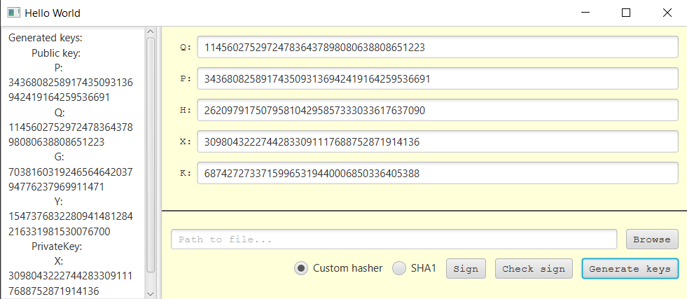

Проверка введённых значений:

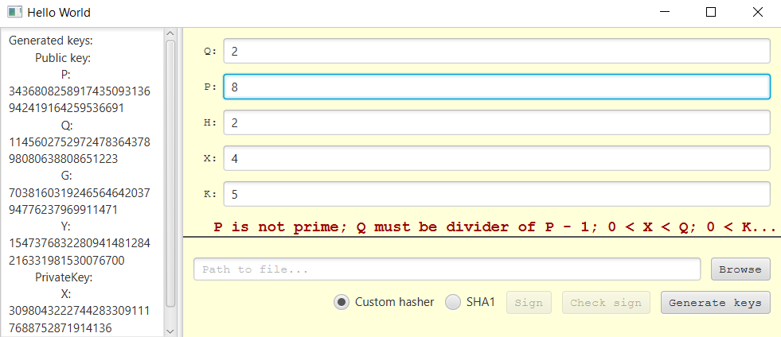

Подпись:

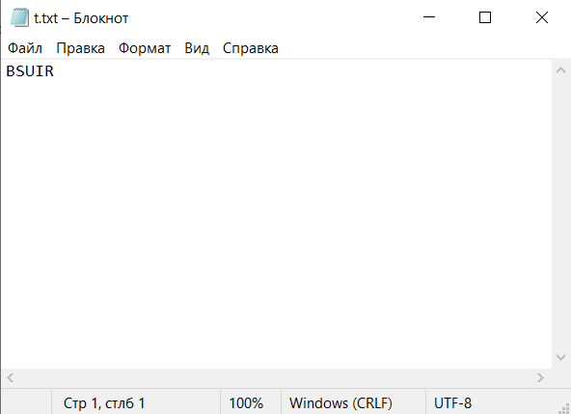

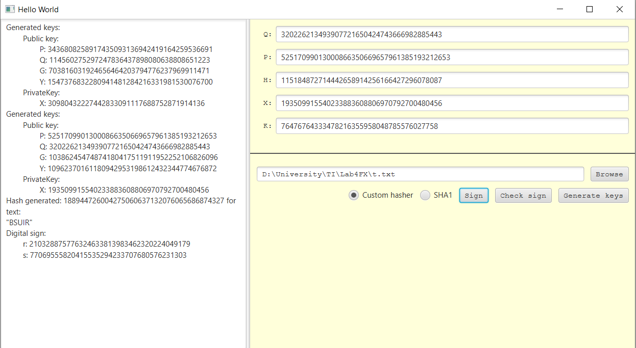

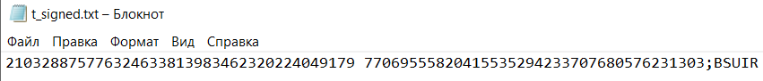

Проверка подписи (верно):

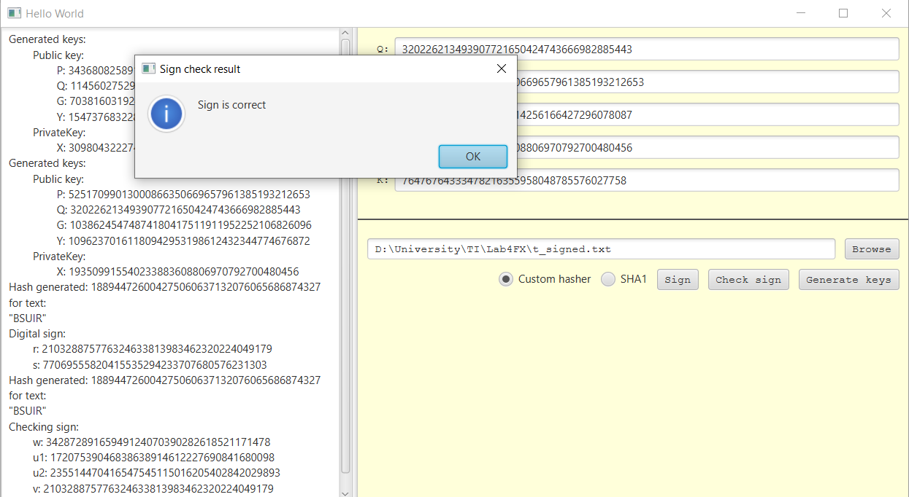

Проверка подписи (неверно: исходное сообщение было изменено на «BSUI»):

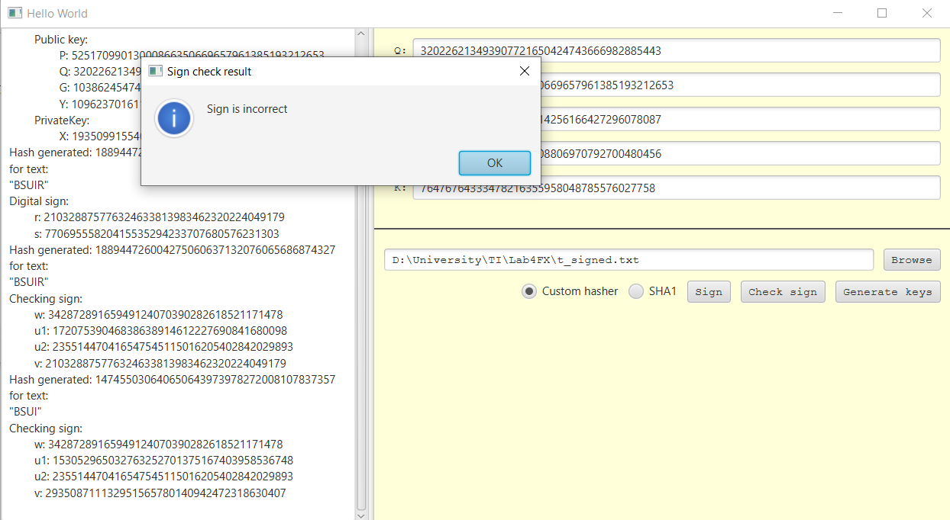

**2 РАСЧЁТЫ**

**Быстрое возведение в степень**

$$3^{5}mod p= 3^{5}mod 7$$

$${p-1=6}_{10}={110}_{2}$$

Степень 0: $\left(1∙3\right) mod 7=3$

Степень 1: $\left(3∙3\right)mod 7=2$

Степень 2: $\left(2∙3\right)mod 7=6$

Степень 3: $\left(6∙3\right)mod 7=4$

Степень 4: $\left(4∙3\right)mod 7=5$

Степень 5: $\left(5∙3\right)mod 7=1$

**Первообразный корень по модулю**

Первообразный корень g по модулю m – это такое целое число, что

$$g^{φ(m)}=1 mod m$$

$$g^{l}≠1 mod m, 1 ≤l<φ(m)$$

Нахождение первообразного корня по модулю 13.

$$φ\left(13\right)=13-1=12=2∙2∙3$$

$$l=\{6, 4\}$$

$$gϵ\{1,2,3,4,5,6,7,8,9,10,11,12\}$$

$$1^{6}mod 13=1, 1^{4} mod 13=1$$

$$2^{6}mod 13=12, 2^{4} mod 13=3$$

$$3^{6}mod 13=1, 3^{4} mod 13=3$$

$$4^{6}mod 13=1, 4^{4} mod 13=9$$

$$5^{6}mod 13=12, 5^{4} mod 13=1$$

$$6^{6}mod 13=12, 6^{4} mod 13=9$$

$$7^{6}mod 13=12, 7^{4} mod 13=9$$

$$8^{6}mod 13=12, 8^{4} mod 13=1$$

$$9^{6}mod 13=1, 9^{4} mod 13=9$$

$${10}^{6}mod 13=1, {10}^{4} mod 13=3$$

$${11}^{6}mod 13=12, {11}^{4} mod 13=12$$

$${12}^{6}mod 13=1, {12}^{4} mod 13=1$$

**Расширенный алгоритм Евклида**

Расширенный алгоритм Евклида позволяет найти наибольший общий делитель и коэффициенты из леммы Безу. Лемма Безу гласит о том, что для любых целых чисел a и b есть такие целые числа x и y, для которых верно равенство 𝒂 ∗ 𝒙 + 𝒃 ∗ 𝒚 = (𝒂, 𝒃).

Пусть a = 36, b = 25. НОД(a, b) = 1

xn = xn – 2 – q * xn - 1

yn = yn – 2 – q * yn - 1

|  |  |  |  |  |  |
| --- | --- | --- | --- | --- | --- |
| **q** | **a** | **b** | **r** | **xn** | **yn** |
| - | 36 | 25 | - | 1 | 0 |
| - | 36 | 25 | - | 0 | 1 |
| 1 | 36 | 25 | 11 | 1 | -1 |
| 2 | 25 | 11 | 3 | -2 | 3 |
| 3 | 11 | 3 | 2 | 7 | -10 |
| 1 | 3 | 2 | **1** | **-9** | **13** |
| 2 | 2 | 1 | **0** | **-** | **-** |

-9 * 36 + 13 * 25 = -324 + 325 = 1